Parcial 3 Álgebra Lineal

Nombre del estudiante: ___________________________________________________________
No debe soltar las hojas del examen y no puede utilizar hojas propias. Solo puede utilizar las hojas que el profesor le provee.
Todas sus respuestas deben ser bien justificadas y/o verificadas para sustentar sus respuestas. Sin justificación, no es válida su respuesta.
Sobre el módulo 1
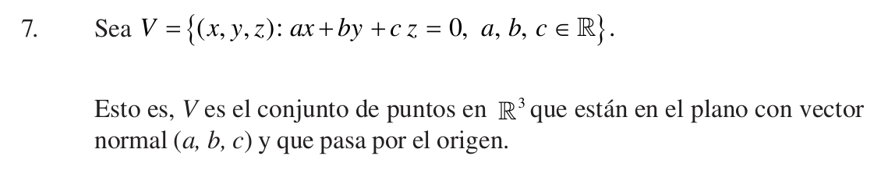
Muestre que V es un espacio vectorial para a = b = c = 1.

Sobre el módulo 2
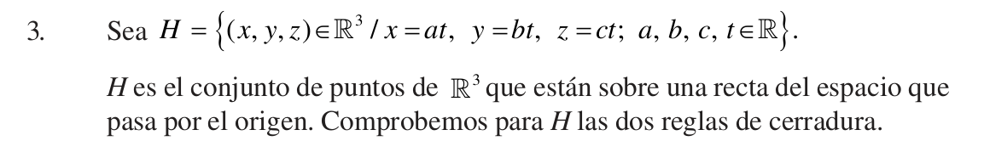

Sobre el módulo 3
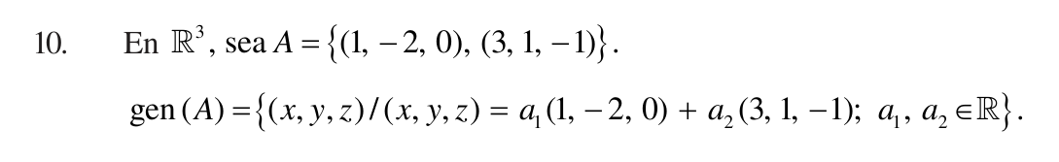
Determine, la ecuación cartesiana del espacio generado por A, utilizando el escalonamiento de Gauss Jordan.

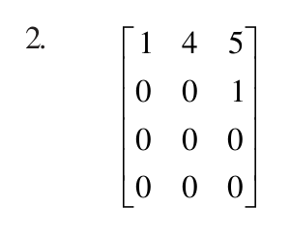
Todas sus respuestas deben ser bien justificadas y/o verificadas para sustentar sus respuestas. Sin justificación, no es válida su respuesta.

